**Projet-BDD-BY-Lilian Lamouille, Eugène Pascal Yaro**

**Sujet** :

Le projet consiste à créer, à partir d'une page blanche, un requêteur complet pour la base de données Sakila : location de films.

Le requêteur fonctionnera dans un navigateur et permettra d'interroger le contenu de la base de données (liste non exhaustive) :

recherche d'un film par nom ou par catégorie, d'un acteur, de la disponibilité à la location, consultation de la fiche du film.

Faites l'analogie avec le site web Allociné.

BONUS : Un espace "administrateur" (login/mdp, session PHP, cookie, lien spécifique vers d'autres pages pour simuler un mode connecté, autre méthode)

permettra d'accéder aux fonctions d'ajout, modification et suppression des données pour chaque type de données (CRUD).

L'administrateur pourra manipuler la liste des adhérents, des films, des catégories, voir l'historique des locations et des paiements réalisés.

**Installations :**

-Téléchargement de MySQL Workbench sur notre pc.

-Création d’une connexion pour accéder à la base de données.

-Importation de la base de données Sakila sur PhpMyadmin.

-Exécution de toutes les commandes de la base de données sakila qui sont dans le fichier sakila-data.sql : commandes de création des tables, insertion des données.

-Visualisation des contenus des tables créées.

- Installation d’un serveur Web : Xampp pour tester notre site sur notre navigateur.

**Architecture de nos fichiers** :

Un dossier « Images » avec les images

Un dossier « Css » avec la quasi-totalité du code css

Et les pages php et html

**Fonctionnement de notre site**

Tout d'abord notre site contient :

- Une page d'accueil qui contient le logo de notre site et la barre de menus pour naviguer dans les autres pages qui sont :

- une page qui affiche la liste des films :

- une page qui contient la liste des acteurs :

- une page pour permettre à l'utilisateur d'avoir accès à la description d'un film

**Test de notre site web** :

Pour tester notre site web, il faut stocker le dossier qui contient tous nos fichiers dans le répertoire htdocs du serveur web.

Le schéma pour y accéder est le suivant : XAMPP/xamppfiles/htdocs/notre_dossier.

Pour exécuter le code à partir du navigateur il faut taper : locahost/notre_dossier/accueil.html.

**Difficultés rencontrées** :

Tout d’abord pour réaliser le projet nous avons, il a fallu faire des recherches et plus nous former en php étant donné que nous n’avions pas effectué de projet auparavant où nous utilisions ce langage. Ensuite il fallait voir comment agencer tous nos fichiers : html, css, javascript, php pour ne pas nous perdre dans notre configuration et pour ne pas perdre trop de temps en cas d’une erreur qui s’affiche lors de l’exécution d’un fichier.

Aussi nous n’avons pas pu finir la partie login, admin, session PHP, cookie, etc………

**Impressions personnelles** :

Après réflexion, nous avons constaté qu’il serait mieux d’enseigner la matière Technologie aux étudiants avant de leur donner un tel projet. Ce dernier étant très intéressant, les cours de Technologie Web leur permettraient d’avoir quelques bases et d’améliorer leurs compétences pour ne pas rencontrer trop de difficultés lors de la réalisation du projet. Malheureusement ces cours commencent a la fin du projet et continuent après.

**Captures du site et fonctionnement :**

1. Page Accueil accessible via la barre de menu en haut et le bouton accueil :

- Menu

- Nom du site

- Image

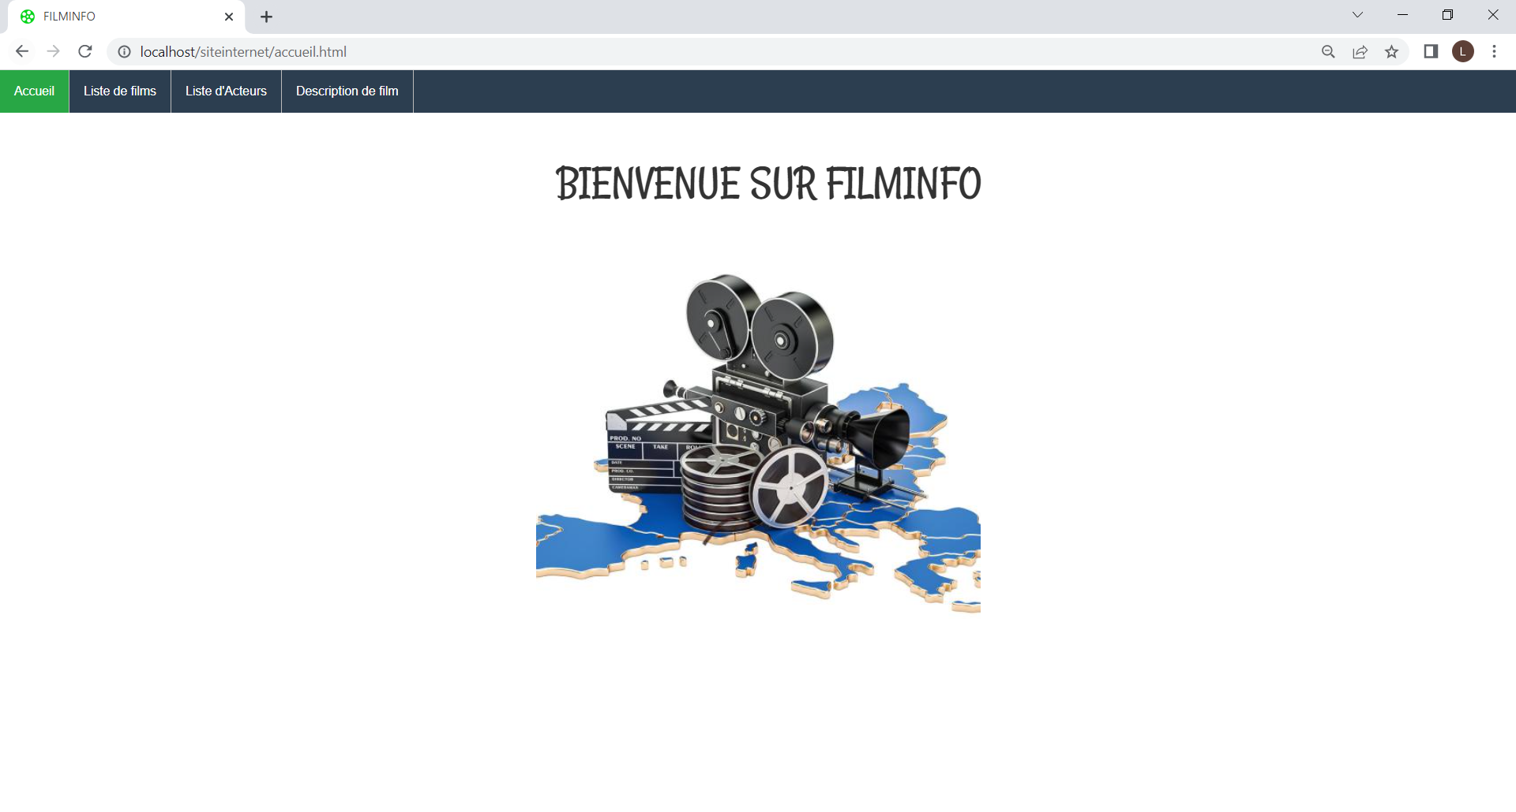

1. Page Liste des films accessible via la barre de menu en haut et le bouton Liste des films :

* Menu
* Barre de recherche
* Tableau de la liste des films
* Nom des films cliquable pour avoir les descriptions
* Pagination a la fin du tableau pour naviguer dans le tableau

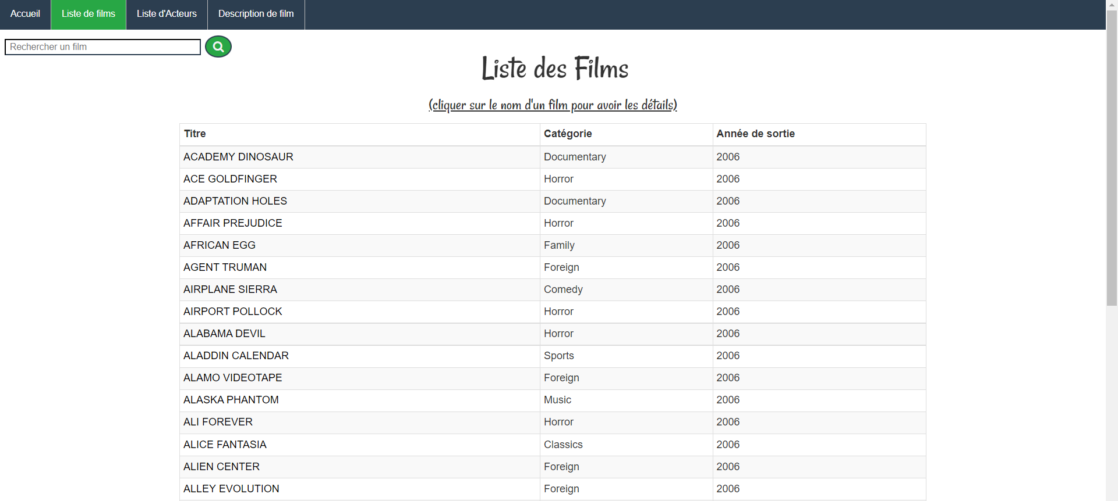

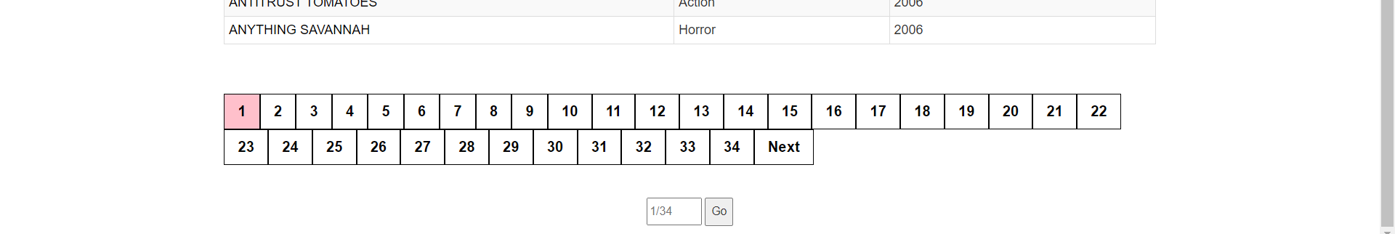

1. Page Liste des acteurs accessible via la barre de menu en haut et le bouton Liste d’Acteurs :

* Menu
* Barre de recherche
* Tableau de la liste des acteurs
* Pagination à la fin du tableau pour naviguer dans le tableau

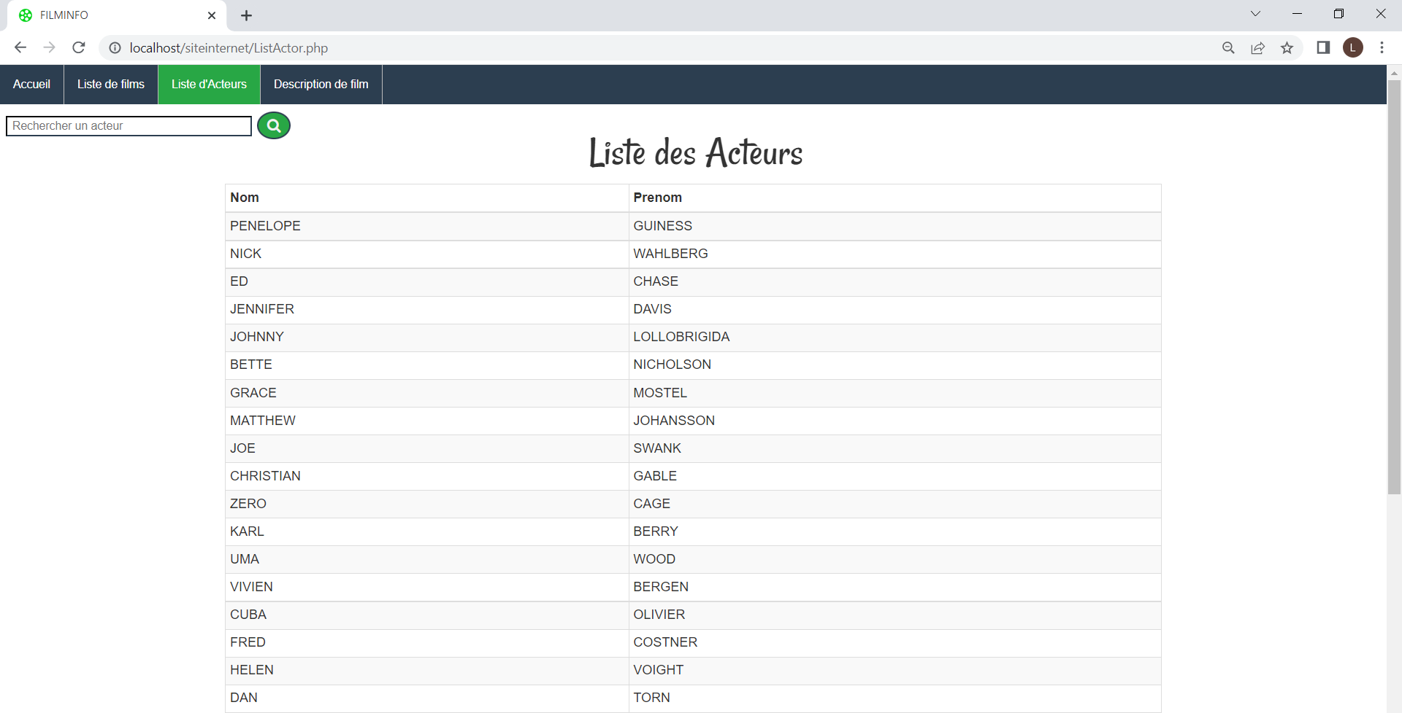

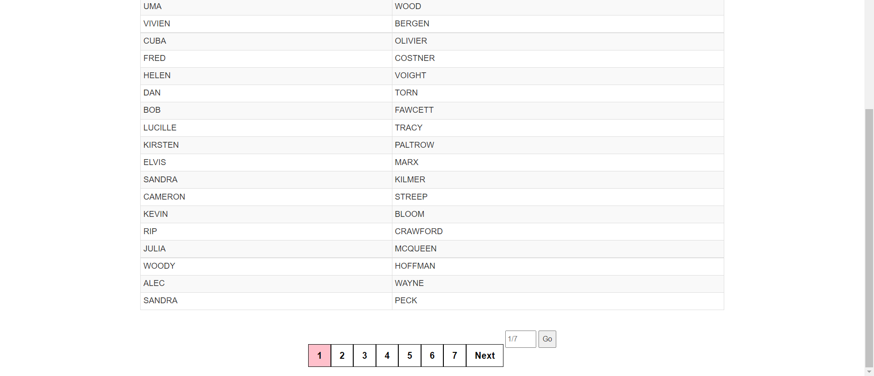

1. Page Description des films accessible via la barre de menu en haut et le bouton Description des films (ou en cliquant sur le nom d’un film dans la page Liste des Films) :

